Ejercicio 1

Realizar el siguiente laboratorio, creando las VLANs correspondientes, enlaces truncal/acceso donde corresponda
VLAN 10 - Estudiante
VLAN 20 - Docente
VLAN 30 - Invitado
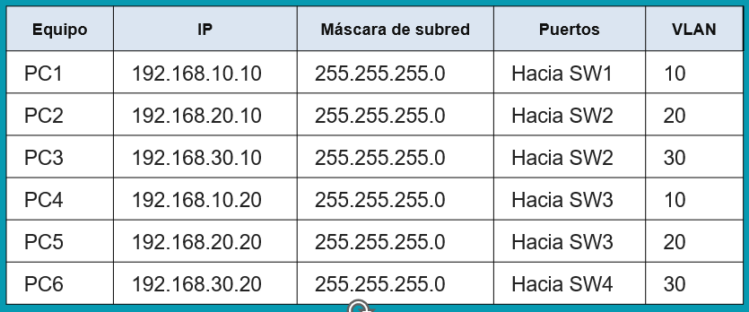
Entregable: el archivo .pkt, un PDF capturas de las configuraciones realizadas y ping entre las VPCs - Nombre: [REDES1]Ejercicio1_S5_#carnet

